Resolución del Pleno del Instituto de Transparencia, Acceso a la Información Pública y Protección de Datos Personales del Estado de México y Municipios, con domicilio en Metepec, Estado de México, de fecha uno de agosto de dos mil dieciocho.
VISTOS los expedientes formados con motivo de los recursos de revisión acumulados 01967/INFOEM/IP/RR/2018, 01968/INFOEM/IP/RR/2018 y 01969/INFOEM/IP/RR/2018, interpuestos por el C. XXXX XXXXXX XXXXXX, en lo sucesivo EL RECURRENTE, en contra de las respuestas emitidas por la Universidad Politécnica del Valle de Toluca, en lo sucesivo EL SUJETO OBLIGADO, se procede a dictar la presente resolución con base en lo siguiente:
RESULTANDO
I. En fecha veinticuatro de abril de dos mil dieciocho, EL RECURRENTE presentó, a través del Sistema de Acceso a la Información Mexiquense en lo subsecuente EL SAIMEX, ante EL SUJETO OBLIGADO, las solicitudes de acceso a información pública, a las que se les asignó los números de expediente 00083/UPVT/IP/2018, 00084/UPVT/IP/2018 y 00085/UPVT/IP/2018, mediante las cuales solicitó:
00083/UPVT/IP/2018
“Carpeta de la sesion 11 de mejora regulatoria” (Sic)
00084/UPVT/IP/2018
“Carpeta de la sesion 12 de mejora regulatoria” (Sic)
00085/UPVT/IP/2018
“Carpeta de la sesion 13 de mejora regulatoria” (Sic)
MODALIDAD DE ENTREGA: Vía SAIMEX para todas las solicitudes de información.
II. Con base en el detalle de seguimiento del SAIMEX, se advierte que en fecha veinticinco de abril de dos mil dieciocho, la Unidad de Transparencia del SUJETO OBLIGADO turnó mediante requerimientos, el contenido de las solicitudes de información al Encargado de la Dirección de Planeación y Vinculación, en su carácter de Servidor Público Habilitado, a efecto de que realizara la búsqueda y localización de la información por lo que en ese sentido y a fin de evitar repeticiones innecesarias se inserta sólo el requerimiento de la solicitud 00083/UPVT/IP/2018, tal y como se desprende de la imágenes que se insertan a continuación:

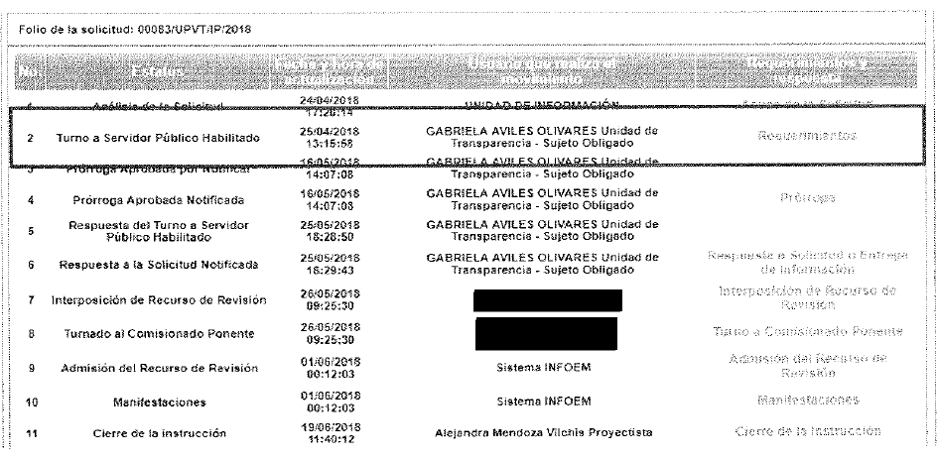
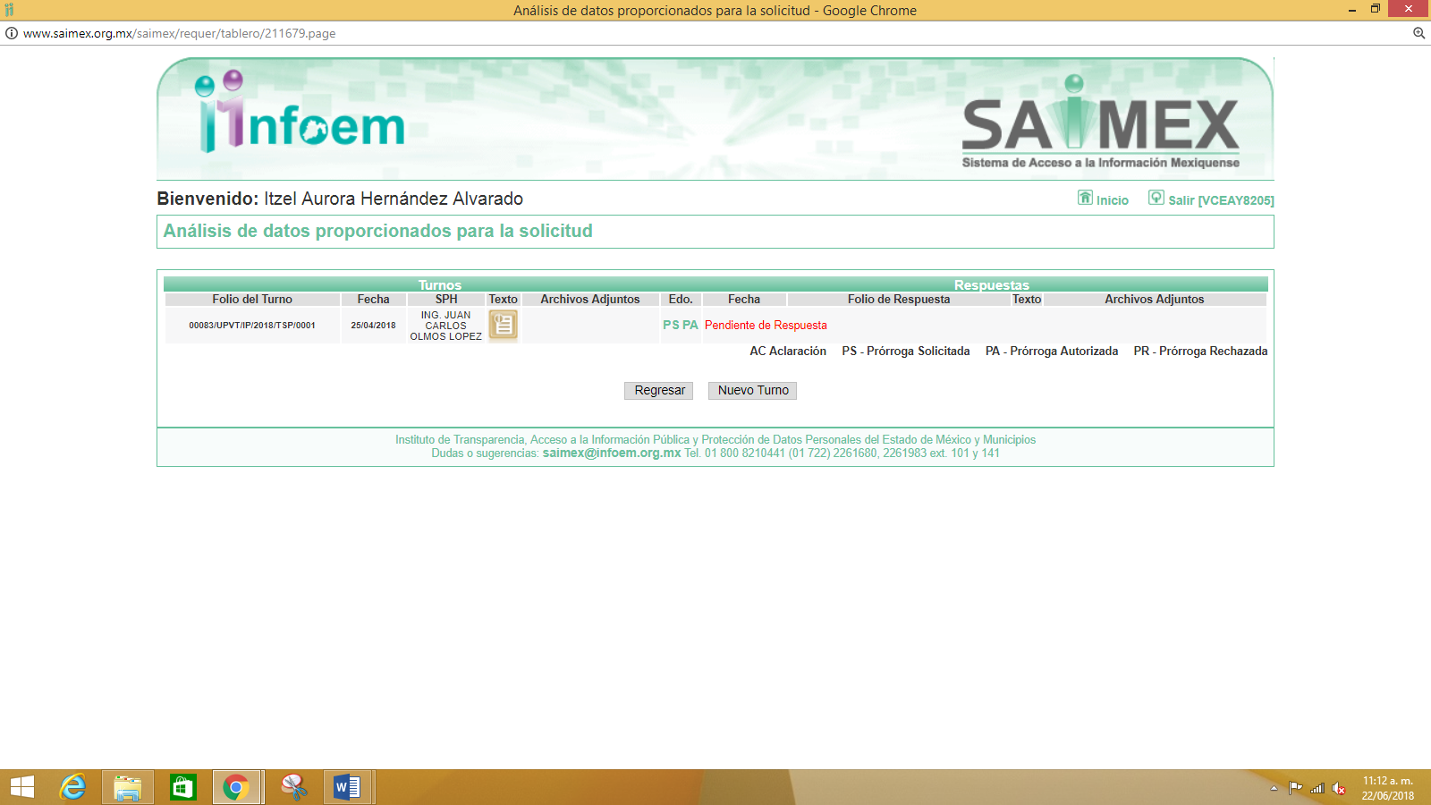
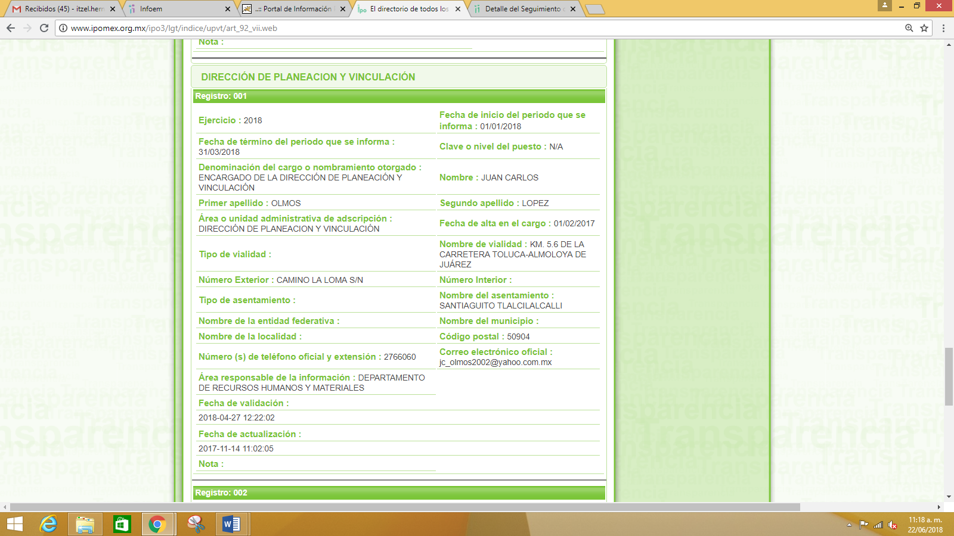
III. De las constancias que obran en EL SAIMEX, se advierte que en fecha dieciséis de mayo de dos mil dieciocho, EL SUJETO OBLIGADO notificó una prórroga de siete días para dar respuesta a las solicitudes de información planteadas por EL RECURRENTE, en los siguientes términos:
“Metepec, México a 16 de Mayo de 2018
Nombre del solicitante: XXXX XXXXXX XXXXXX
Folio de la solicitud: 00083/UPVT/IP/2018
Con fundamento en el artículo 46 de la Ley de Transparencia y Acceso a la Información Pública del Estado de México y Municipios, se le hace de su conocimiento que el plazo de 15 días hábiles para atender su solicitud de información ha sido prorrogado por 7 días en virtud de las siguientes razones:
Por acuerdo de la trigésima cuarta sesión extraordinaria del comité de transparencia se aprobó la prorroga solicitada
LIC. GABRIELA AVILES OLIVARES
Responsable de la Unidad de Transparencia”
Asimismo no pasa desapercibido que aun cuando EL SUJETO OBLIGADO manifestó que mediante Acuerdo de la Trigésima Cuarta Sesión Extraordinaria de su Comité de Transparencia aprobó dicha prórroga, el mismo no fue anexado, por lo que, no se dio cabal cumplimiento a lo establecido en los artículos 49 y 163 de la Ley de la materia.
IV. De las constancias que obran en los expedientes electrónicos del SAIMEX, se advierte que en fecha veinticinco de mayo de dos mil dieciocho, EL SUJETO OBLIGADO dio respuesta a las solicitudes de acceso a la información pública requeridas por EL RECURRENTE, en las cuales señaló lo siguiente:
“…En respuesta a la solicitud recibida, nos permitimos hacer de su conocimiento que con fundamento en el artículo 53, Fracciones: II, V y VI de la Ley de Transparencia y Acceso a la Información Pública del Estado de México y Municipios, le contestamos que:
En atención a la solicitudes de información pública registradas con el numero de folio 0083/UPVT/IP/2018, 0084/UPVT/IP/2018 y 0085/UPVT/IP/2018, que realizó el 24 de abril del año en curso, sírvase encontrar en archivo adjunto copia digitalizada en formato pdf del oficio emitido por el Servidor Público Habilitado, de la Dirección de Planeación y Vinculación, en el cual se detalla lo referente a sus solicitudes de información. Se hace de su conocimiento el término de quince días para interponer el recurso de revisión que se señala en los artículos 176,177 y 178 de la Ley de la materia, en caso de considerar que la respuesta es desfavorable a su solicitud. “(Sic)
Asimismo, EL SUJETO OBLIGADO adjuntó los archivos electrónicos denominados OFICIO DE RESPUESTA.pdf y DECLARATORIA DE INEXISTENCIA DE INFORMACIÓN.pdf, los cuales se omiten en este apartado, por ser del conocimiento de las partes, aunado a que serán objeto de estudio en la presente resolución.
V. Inconforme con la respuesta, el veintiocho de mayo de dos mil dieciocho, EL RECURRENTE interpuso los recursos de revisión objeto del presente estudio, los cuales fueron registrados en EL SAIMEX y se les asignaron los números de expediente 01967/INFOEM/IP/RR/2018, 01968/INFOEM/IP/RR/2018 y 01969/INFOEM/IP/RR/2018, en todos señaló como acto impugnado lo siguiente:
“La negación e invento de inexistencia” (Sic)
Asimismo como razones o motivos de inconformidad en todos los recursos de revisión manifestó:
“Mucha atención infoem, dicen no tener la carpeta, sin emvargo hay acta de la sesión, la cual inclusive debe obrar en ipomex, es decir, si generan la información, si embargo es evidente que no quieren brindarla, violando el derecho de acceso a la información” (Sic)
VI. El veintiocho de mayo de dos mil dieciocho, los recursos de que se trata se enviaron electrónicamente al Instituto de Transparencia, Acceso a la Información Pública y Protección de Datos Personales del Estado de México y Municipios y con fundamento en el artículo 185 fracción I de la Ley de Transparencia y Acceso a la Información Pública del Estado de México y Municipios, turnándose, a través del SAIMEX, el recurso de revisión 01967/INFOEM/IP/RR/2018 a la Comisionada EVA ABAID YAPUR; el 01968/INFOEM/IP/RR/2018 al Comisionado JOSÉ GUADALUPE LUNA HERNÁNDEZ y el 01969/INFOEM/IP/RR/2018 al Comisionado JAVIER MARTÍNEZ CRUZ a efecto de decretar su admisión o desechamiento.
VII. El uno de junio de dos mil dieciocho, atento a lo dispuesto en el artículo 185 fracciones I, II y IV de la Ley de Transparencia y Acceso a la Información Pública del Estado de México y Municipios, se acordó la admisión a trámite de los referidos recursos de revisión, así como la integración de los expedientes respectivos, mismos que se pusieron a disposición de las partes, para que, de considerarlo conveniente, en el plazo máximo de siete días hábiles, EL RECURRENTE realizara manifestaciones y alegatos, así como ofreciera las pruebas que a su derecho conviniera y, en el caso del SUJETO OBLIGADO exhibiera los Informes Justificados correspondientes.
VIII. De las constancias que obran en el SAIMEX, se advierte que EL RECURRENTE no presentó manifestaciones y alegatos, ni ofreció los medios de prueba que a su derecho convinieran. Por su parte, el doce de junio de dos mil dieciocho, EL SUJETO OBLIGADO rindió los respectivos Informes Justificados, mismos que fueron puestos a la vista del particular a fin de que en un plazo de tres días manifestara lo que a su derecho conviniera, como se desprende de las siguientes imágenes:
01967/INFOEM/IP/RR/2018
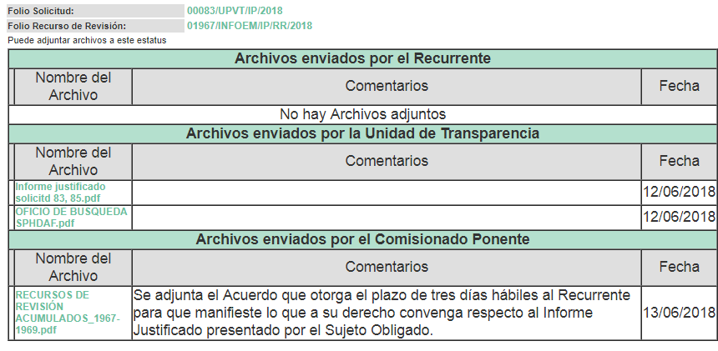
01968/INFOEM/IP/RR/2018
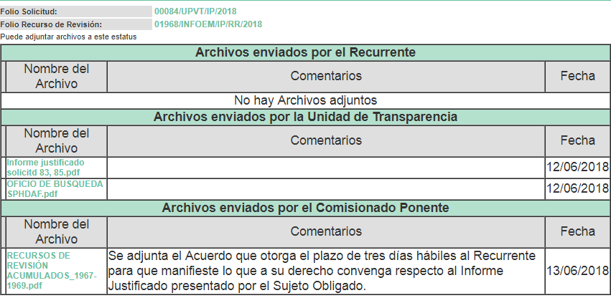
01969/INFOEM/IP/RR/2018
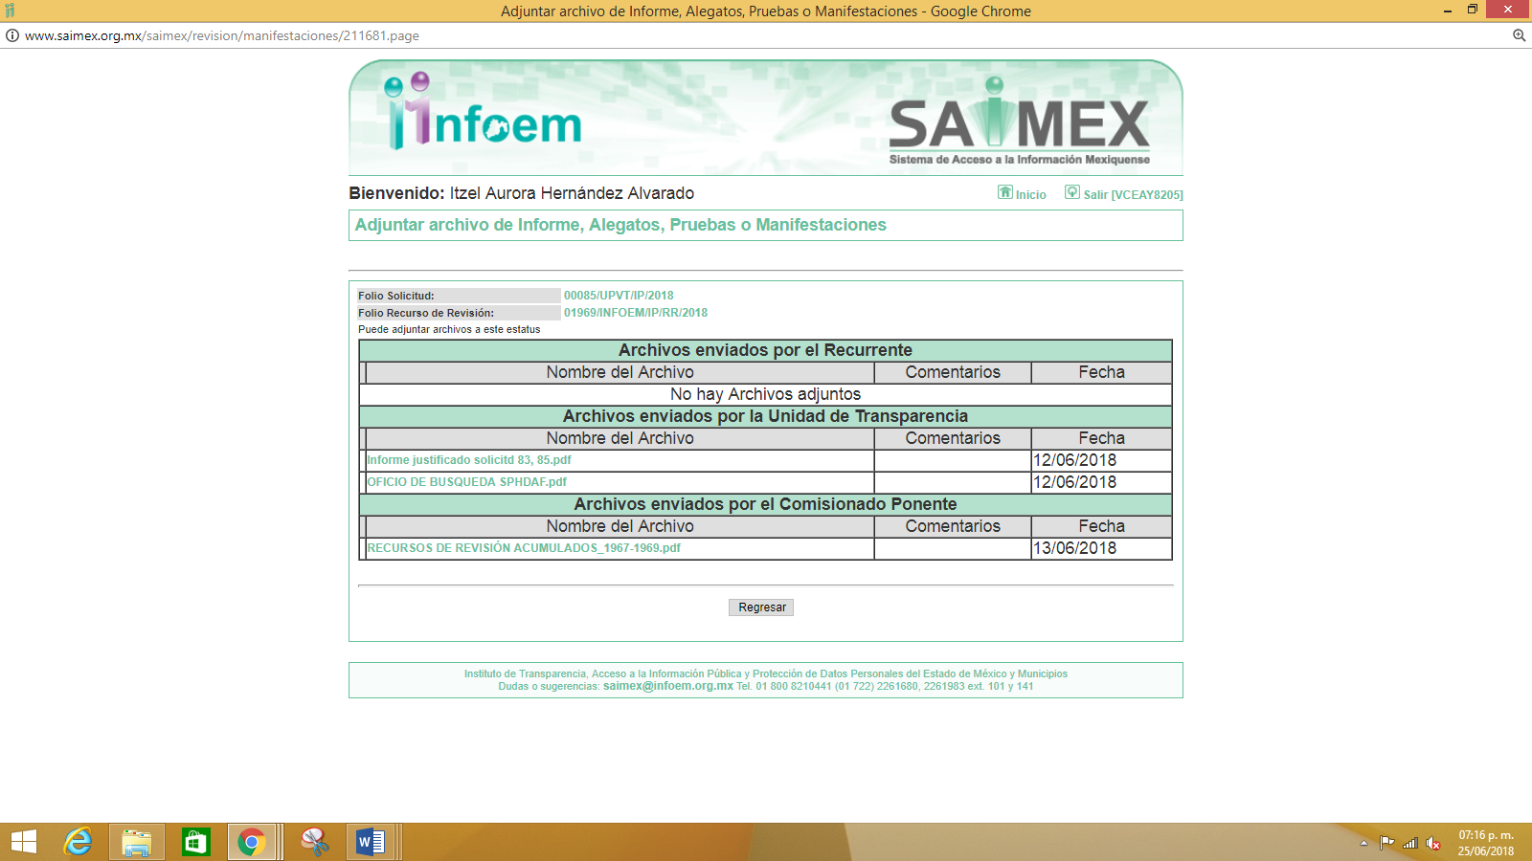
Advirtiendo de dichos Informes que, EL SUJETO OBLIGADO anexó los archivos denominados Informe justificado solicitd 83, 85.pdf y OFICIO DE BUSQUEDA SPHDAF.pdf, mediante los que pretendió modificar sus respuestas razón por la que, se pusieron a la vista del RECURRENTE, por el termino de tres días a efecto de manifestar lo que a su derecho conviniera, en términos de lo que establece la fracción III del artículo 185 de la Ley de Transparencia y Acceso a la Información Pública del Estado de México y Municipios, motivo por el cual no se insertan en el presente apartado.
IX. Por economía procesal y a fin de evitar la emisión de resoluciones contradictorias, el Pleno de este Instituto determinó la acumulación de los recursos de revisión 01967/INFOEM/IP/RR/2018, 01968/INFOEM/IP/RR/2018 y 01969/INFOEM/IP/RR/2018, en la Vigésima Primera Sesión Ordinaria del seis de junio del presente año, turnándose a la Comisionada EVA ABAID YAPUR para que formulara y presentara el proyecto de resolución correspondiente, de conformidad con lo dispuesto en el artículo 18 del Código de Procedimientos Administrativos del Estado de México, de aplicación supletoria en términos del artículo 195 de la Ley de Transparencia y Acceso a la Información Pública del Estado de México y Municipios en vigor.
X. Transcurrido el plazo señalado en el Resultando VII y, una vez analizado el estado procesal que guardaban los expedientes, el diecinueve de junio de dos mil dieciocho, la Comisionada Ponente acordó el cierre de instrucción de los recursos de revisión 01967/INFOEM/IP/RR/2018, 01968/INFOEM/IP/RR/2018 y 01969/INFOEM/IP/RR/2018; por lo que, se ordenó la remisión de los mismos a efecto de ser resueltos, de conformidad con lo establecido en el artículo 185 fracciones VI y VIII de la Ley de Transparencia y Acceso a la Información Pública del Estado de México y Municipios.
XI. El trece de julio de dos mil dieciocho, la Comisionada Ponente acordó ampliar el plazo para resolver el recurso de revisión de mérito, por un periodo de hasta quince días hábiles, de conformidad con el artículo 181 tercer párrafo de la Ley de Transparencia y Acceso a la Información Pública del Estado de México y Municipios; y

C O N S I D E R A N D O
PRIMERO. Competencia. Este Instituto de Transparencia, Acceso a la Información Pública y Protección de Datos Personales del Estado de México y Municipios, es competente para conocer y resolver de los recursos señalados, de conformidad con los artículos 6, apartado A de la Constitución Política de los Estados Unidos Mexicanos; 5, párrafos vigésimo, vigésimo primero y vigésimo segundo, fracciones IV y V de la Constitución Política del Estado Libre y Soberano de México; 2, fracción II, 13, 29, 36, fracciones I y II, 176, 178, 179, 181, párrafo tercero y 185 de la Ley de Transparencia y Acceso a la Información Pública del Estado de México y Municipios; y 9, fracciones I, XXIV y 11 del Reglamento Interior del Instituto de Transparencia, Acceso a la Información Pública y Protección de Datos Personales del Estado de México y Municipios.
SEGUNDO. Interés. Los recursos de revisión fueron interpuestos por la parte legítima, en atención a que fueron presentados por EL RECURRENTE, quien es la misma persona que formuló las solicitudes de acceso a la información pública al SUJETO OBLIGADO.
TERCERO. Justificación de la Acumulación de los recursos. De las constancias que obran en los expedientes, se advierte que los recursos de revisión 01967/INFOEM/IP/RR/2018, 01968/INFOEM/IP/RR/2018 y 01969/INFOEM/IP/RR/2018, fueron presentados por el mismo RECURRENTE ante el mismo SUJETO OBLIGADO, aunado a que resulta conveniente su trámite de forma unificada por economía procesal y a fin de evitar la emisión de resoluciones contradictorias, en virtud de que la información solicitada se relaciona con la carpeta de sesiones de mejora regulatoria; por lo que, fue procedente que este Órgano Garante decretara su acumulación, de conformidad con lo dispuesto en el artículo 18 del Código de Procedimientos Administrativos del Estado de México, de aplicación supletoria en términos del ordinal 195 de la Ley de Transparencia y Acceso a la Información Pública del Estado de México y Municipios, anteriormente citados.
“Código de Procedimientos Administrativos del Estado de México
Artículo 18.- La autoridad administrativa o el Tribunal acordarán la acumulación de los expedientes del procedimiento y proceso administrativo que ante ellos se sigan, de oficio o a petición de parte, cuando las partes o los actos administrativos sean iguales, se trate de actos conexos o resulte conveniente el trámite unificado de los asuntos, para evitar la emisión de resoluciones contradictorias. La misma regla se aplicará, en lo conducente, para la separación de los expedientes.”
Ley de Transparencia y Acceso a la Información Pública del Estado de México y Municipios
“Artículo 195. En la tramitación del recurso de revisión se aplicarán supletoriamente las disposiciones contenidas en el Código de Procedimientos Administrativos del Estado de México.”
(Énfasis añadido)
De lo dispuesto en la normativa anterior, dicha acumulación procede cuando:
- El solicitante y la información referida sean las mismas;
- Las partes o los actos impugnados sean iguales;
- Cuando se trate del mismo solicitante, el mismo Sujeto Obligado, aunque se trate de solicitudes diversas; y
- Resulte conveniente la resolución unificada de los asuntos.
Así, tal y como se mencionó anteriormente, los recursos de revisión que nos ocupan fueron interpuestos por el mismo RECURRENTE ante el mismo SUJETO OBLIGADO, además de que si bien la información solicitada no es la misma, resulta conveniente su resolución conjunta por tratarse de solicitudes de información relacionada con la Universidad Politécnica del Valle de Toluca.
Bajo este orden de ideas, el Pleno de este Órgano Garante determinó la acumulación de los recursos de revisión señalados al rubro de la presente resolución.
CUARTO. Oportunidad. Los recursos de revisión fueron interpuestos dentro del plazo de quince días hábiles contados a partir del día siguiente al en que EL RECURRENTE tuvo conocimiento de las respuestas impugnadas, tal y como lo prevé el artículo 178 de la Ley de Transparencia y Acceso a la Información Pública del Estado de México y Municipios, que establece:
“Artículo 178. El solicitante podrá interponer, por sí mismo o a través de su representante, de manera directa o por medios electrónicos, recurso de revisión ante el Instituto o ante la Unidad de Transparencia que haya conocido de la solicitud dentro de los quince días hábiles, siguientes a la fecha de la notificación de la respuesta.
A falta de respuesta del sujeto obligado, dentro de los plazos establecidos en esta Ley, a una solicitud de acceso a la información pública, el recurso podrá ser interpuesto en cualquier momento, acompañado con el documento que pruebe la fecha en que presentó la solicitud.
En el caso de que se interponga ante la Unidad de Transparencia, ésta deberá remitir el recurso de revisión al Instituto a más tardar al día siguiente de haberlo recibido.” (Sic)
En esa tesitura, atendiendo a que EL SUJETO OBLIGADO notificó las respuestas a las solicitudes de información pública el día veinticinco de mayo de dos mil dieciocho; así, el plazo de quince días hábiles que el artículo 178 de la Ley de la materia otorga al RECURRENTE para presentar los respectivos recursos de revisión, transcurrió del veintiocho de mayo al quince de junio de dos mil dieciocho, sin contemplar en el cómputo los días veintiséis y veintisiete de mayo, así como el dos, tres, nueve y diez de junio de dos mil dieciocho, por corresponder a sábados y domingos, considerados como días inhábiles, en términos del artículo 3 fracción X de la Ley de Transparencia y Acceso a la Información Pública del Estado de México y Municipios.
En ese tenor, si los recursos de revisión que nos ocupan, se interpusieron el veintiocho de mayo de dos mil dieciocho, éstos se encuentran dentro de los márgenes temporales previstos en el precepto legal citado en el párrafo anterior y, por tanto, su interposición se considera oportuna.
QUINTO. Procedibilidad. Del análisis efectuado se advierte que resulta procedente la interposición de los recursos y se concluye la acreditación plena de todos y cada uno de los elementos formales exigidos por el artículo 180 de la Ley de Transparencia y Acceso a la Información Púb
lica del Estado de México y Municipios, en atención a que fueron presentados mediante el formato visible en el SAIMEX.
SEXTO. Estudio y resolución del asunto. Una vez determinada la vía sobre la que versará la presente acumulación de recursos, y previa revisión de los expedientes electrónicos formados en EL SAIMEX con motivo de las solicitudes de información y de los recursos a que dan origen, es conveniente analizar si las respuestas del SUJETO OBLIGADO cumplen con los requisitos y procedimientos del derecho de acceso a la información pública, por lo que en primer término debemos recordar que las solicitudes de información planteadas por EL RECURRENTE, consistieron medularmente en que le fueran proporcionadas las carpetas de las sesiones 11, 12 y 13 de mejora regulatoria.
En sus respuestas, el Servidor Público Habilitado encargado de la Dirección de Planeación y Vinculación, señaló que si bien de conformidad con los Lineamientos para la operación y Funcionamiento del Comité Interno de Mejora Regulatoria de la Universidad Politécnica del Valle de Toluca funge como Secretario Técnico de dicho comité, manifestó que derivado de una búsqueda exhaustiva de la información en los archivos de esa Dirección no se encontraron las carpetas referidas.
Asimismo, de manera adjunta a dicha respuesta anexó la Declaratoria de Inexistencia de Información en los términos siguientes:

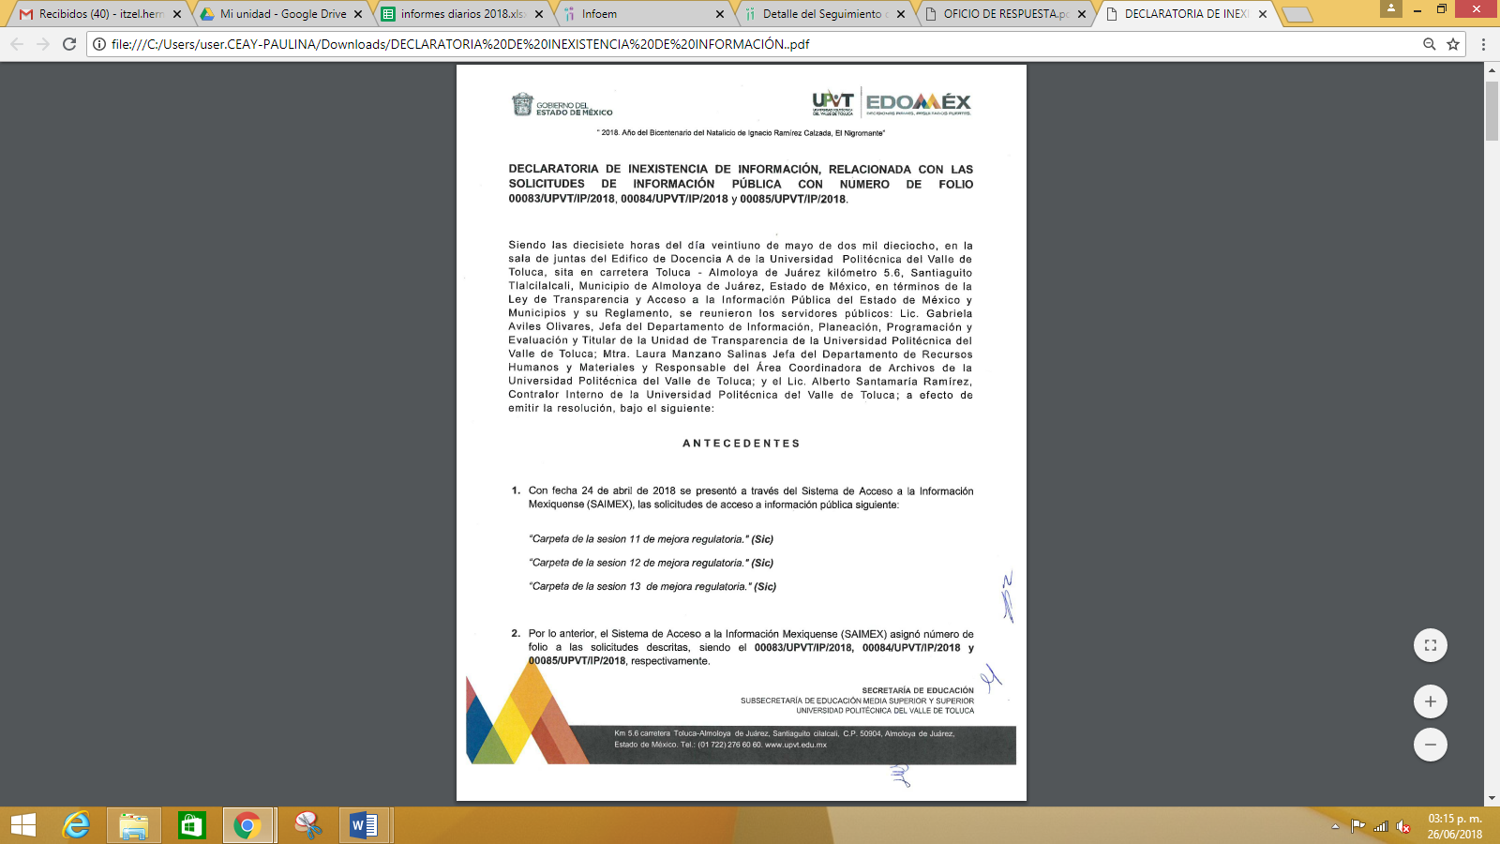
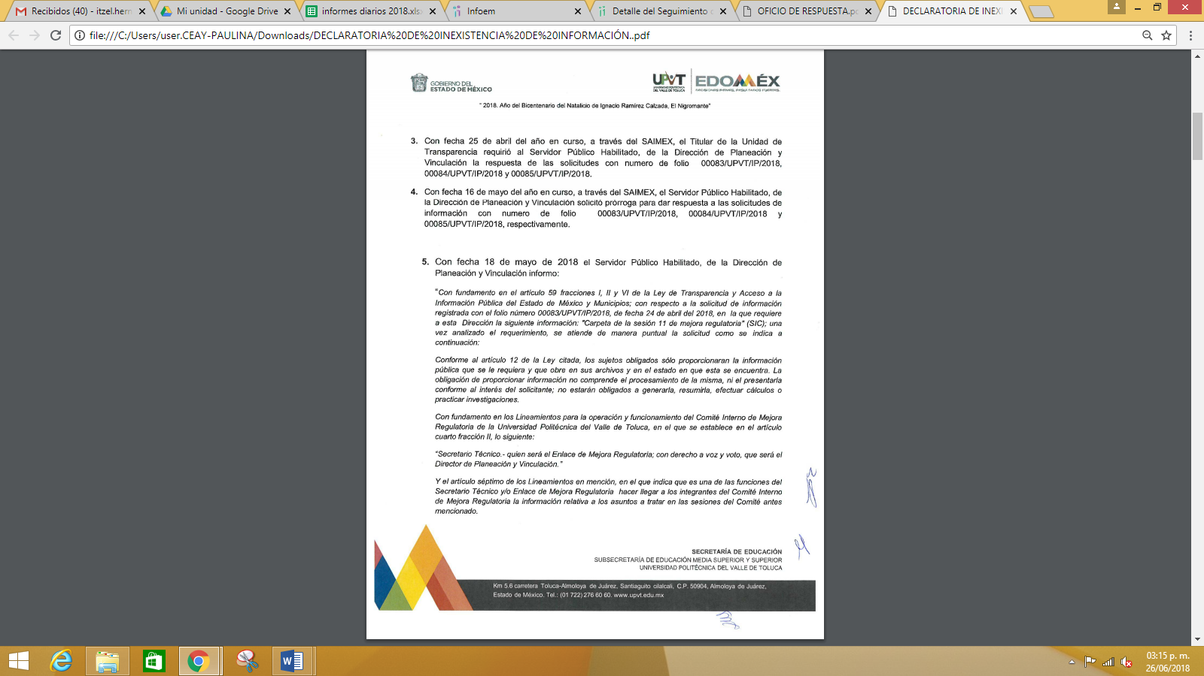
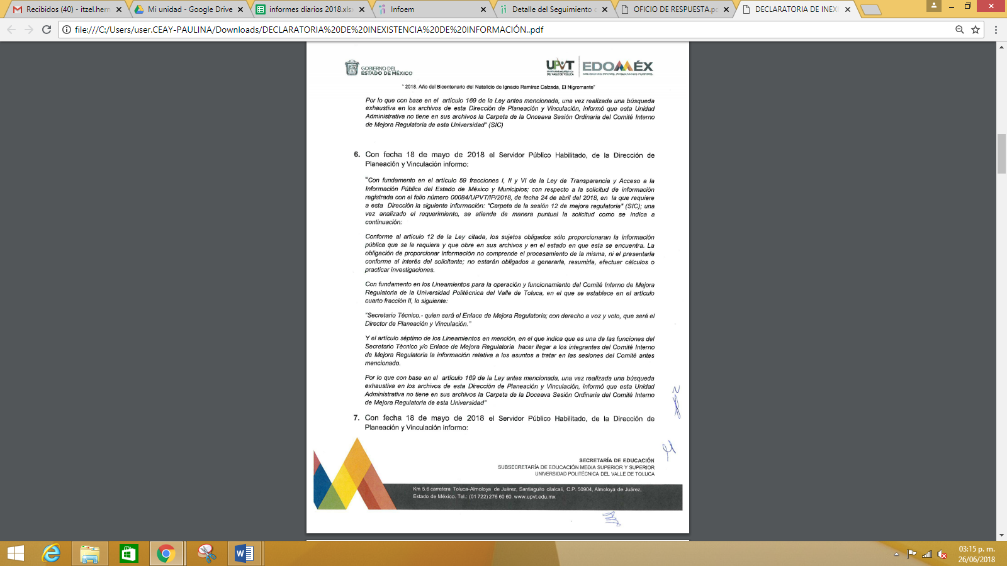
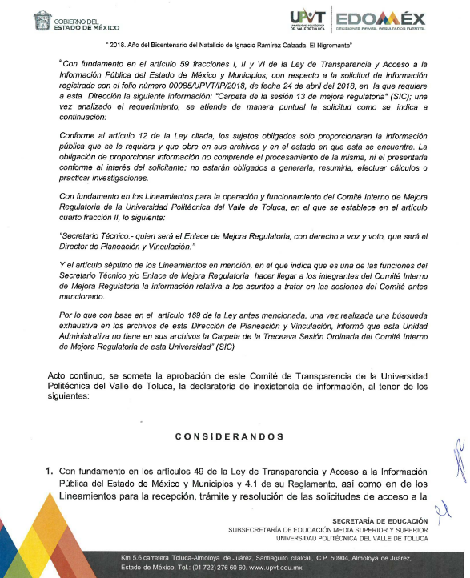
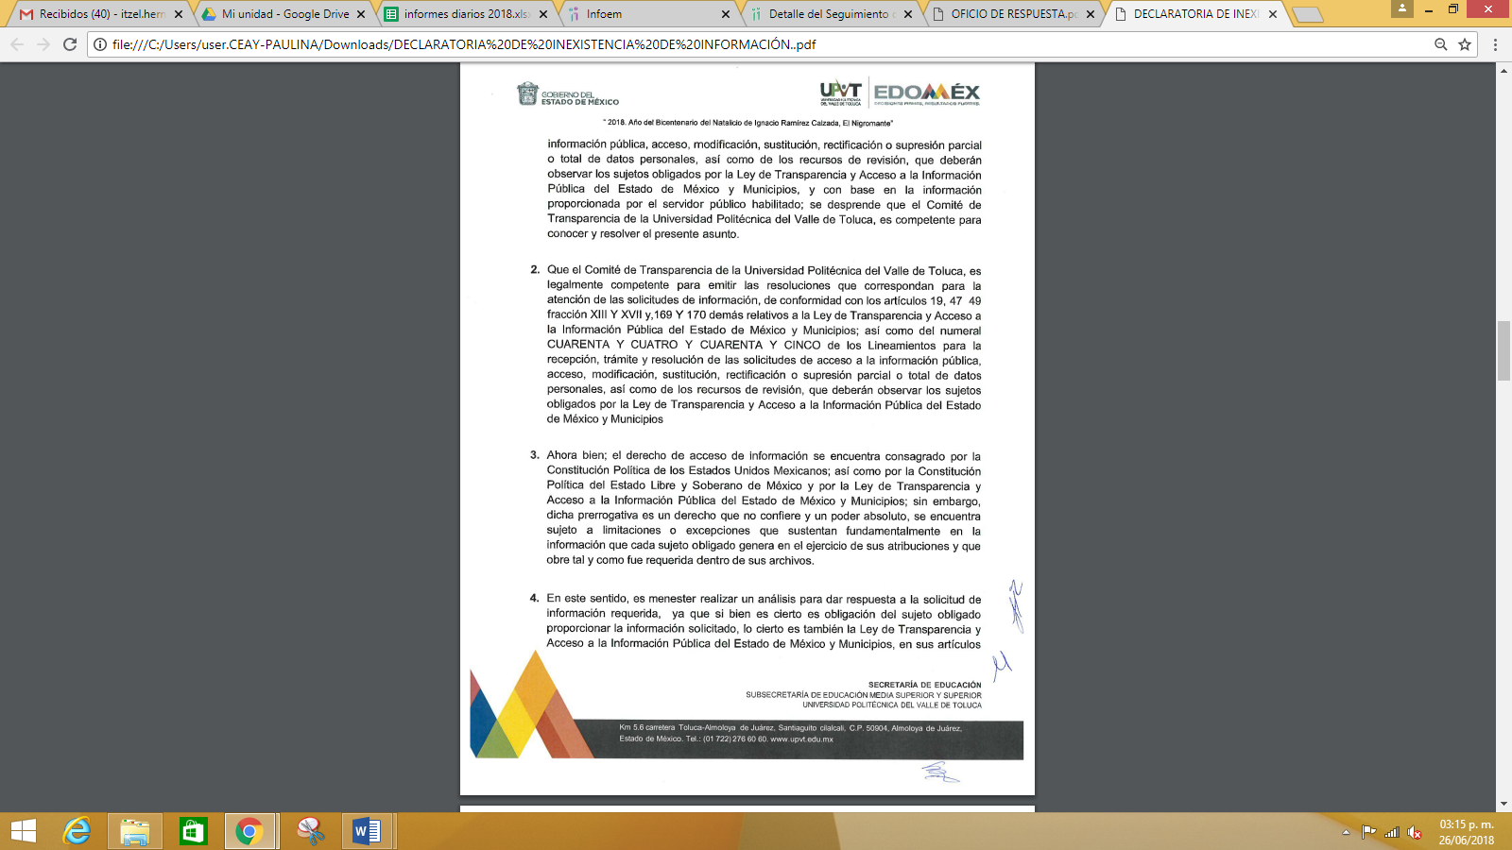
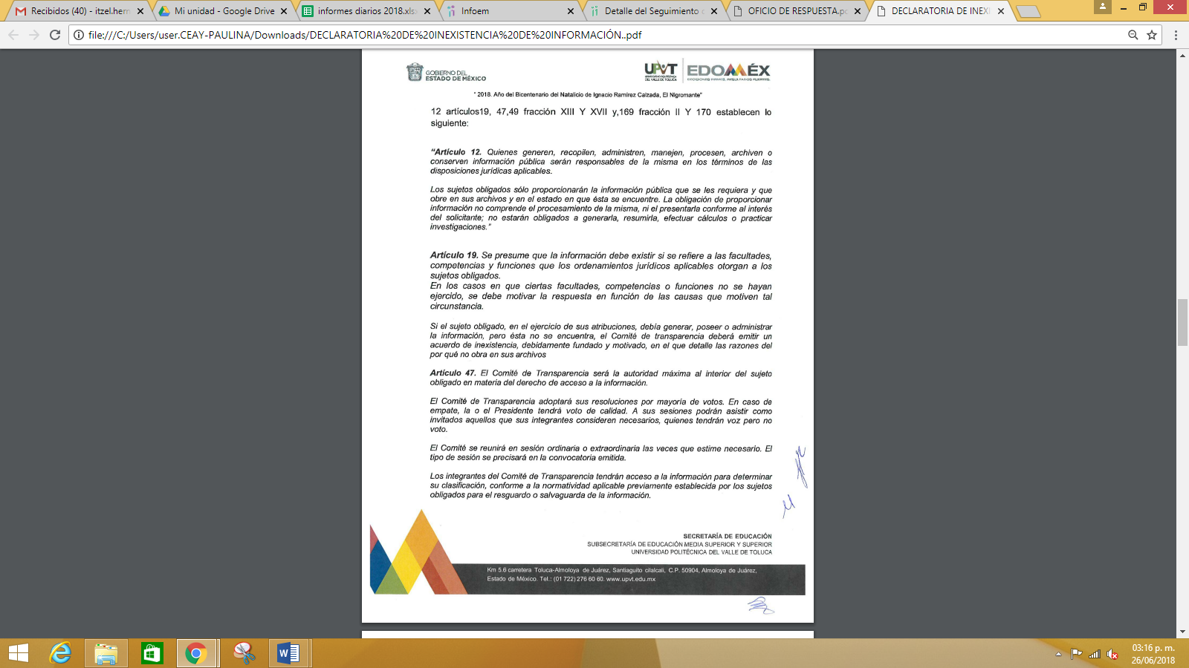
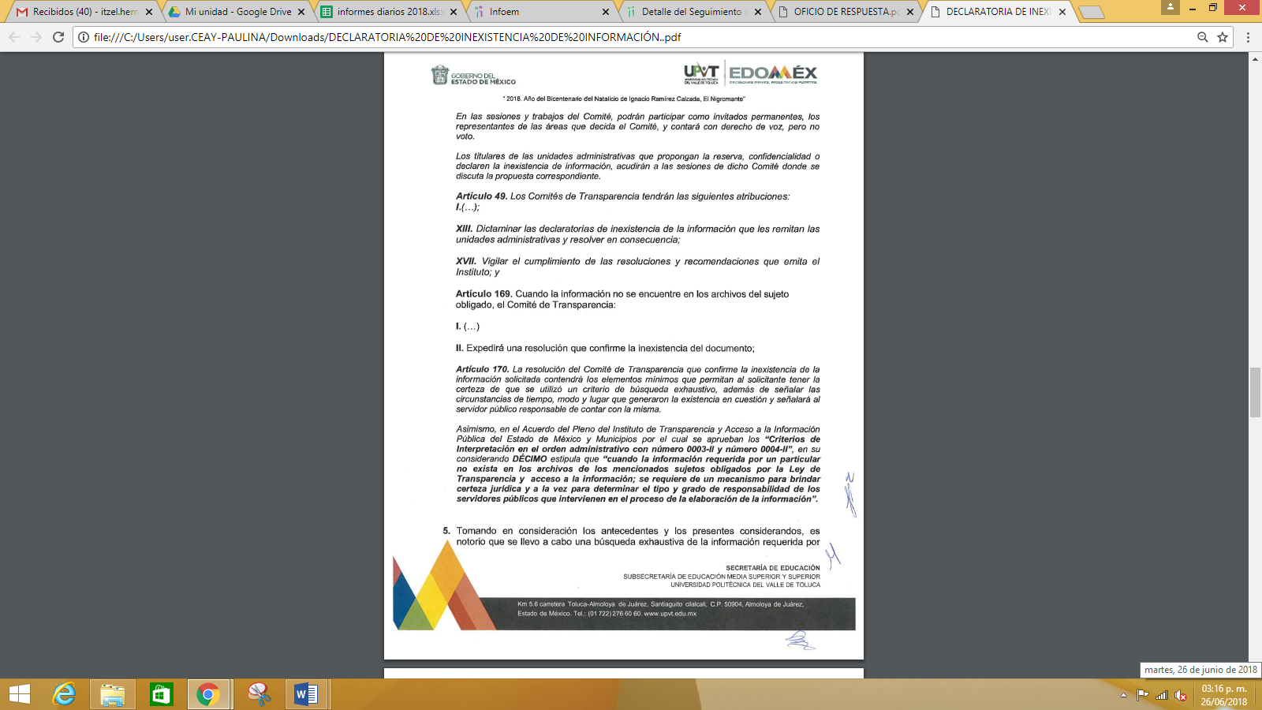
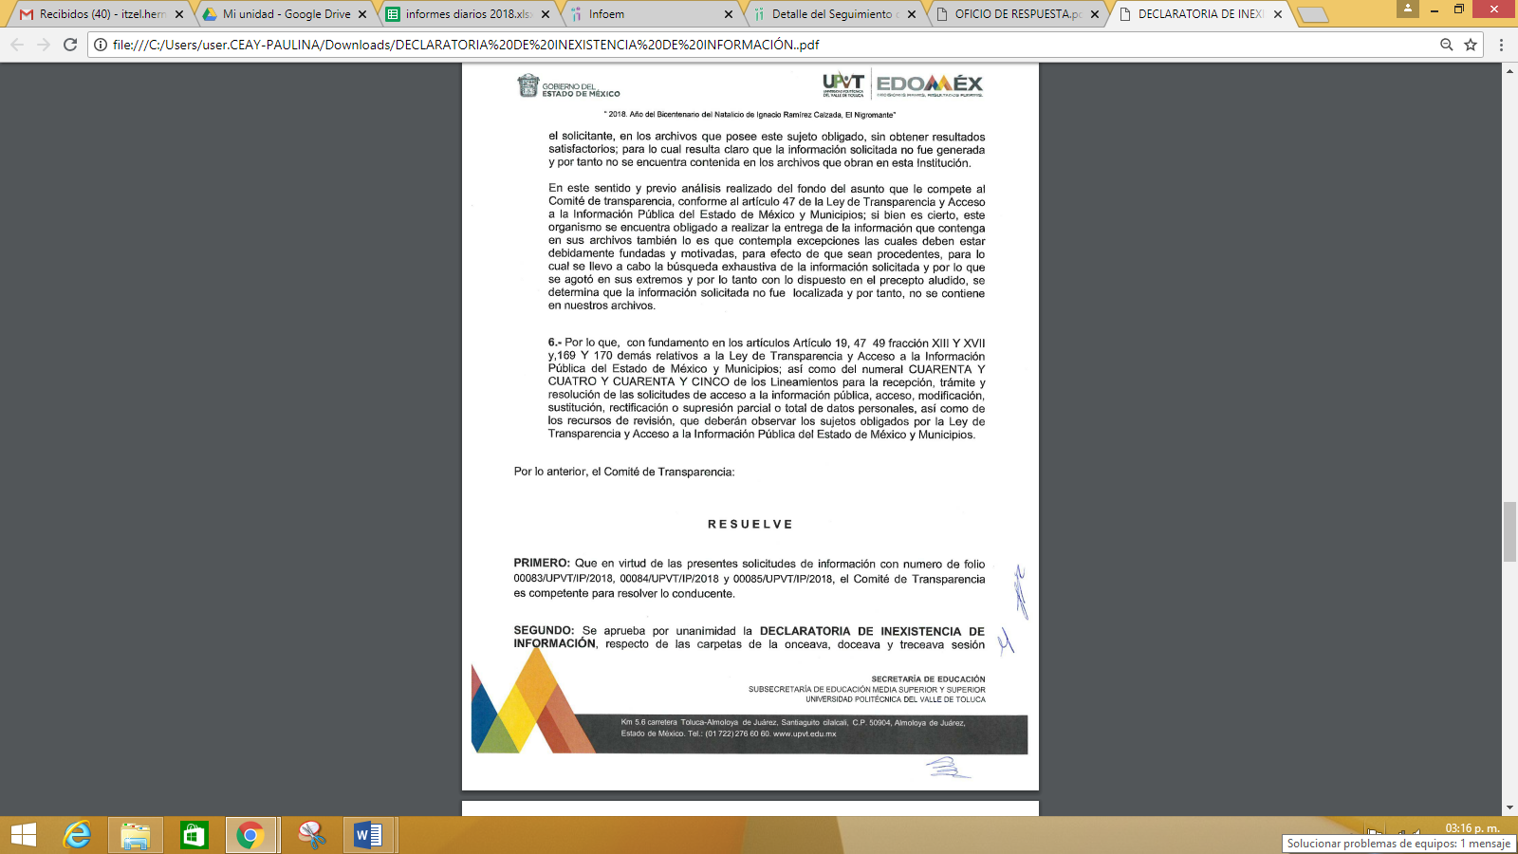
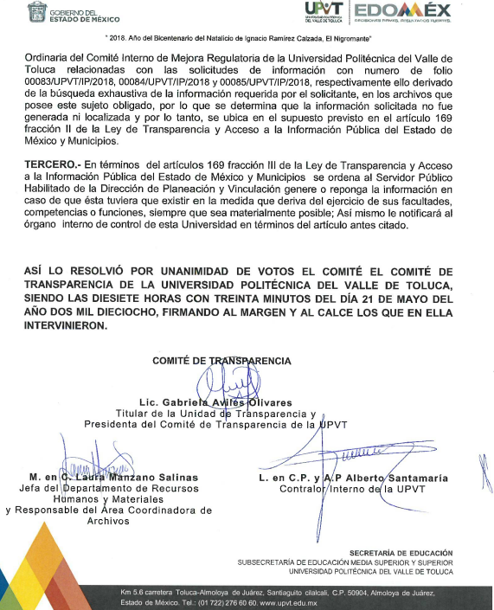



Inconforme con las respuestas otorgadas por EL SUJETO OBLIGADO, EL RECURRENTE interpuso el medio de impugnación materia de análisis, en el que indicó como Acto Impugnado:
“La negación e invento de inexistencia” (Sic)
Asimismo, EL RECURRENTE señaló como razones o motivos de inconformidad, lo siguiente:
“Mucha atención infoem, dicen no tener la carpeta, sin emvargo hay acta de la sesión, la cual inclusive debe obrar en ipomex, es decir, si generan la información, si embargo es evidente que no quieren brindarla, violando el derecho de acceso a la información” (Sic)
Por otra parte, de las constancias que obran en el SAIMEX, se advierte que EL RECURRENTE omitió presentar las manifestaciones, alegatos y los medios de prueba que a su derecho conviniera, mientras que EL SUJETO OBLIGADO, rindió sus Informes Justificados por medio de los cuales remitió los archivos electrónicos denominados Informe justificado solicitd 83, 85.pdf y OFICIO DE BUSQUEDA SPHDAF.pdf, mediante los cuales señaló, lo siguiente:

Informe justificado solicitd 83, 85.pdf
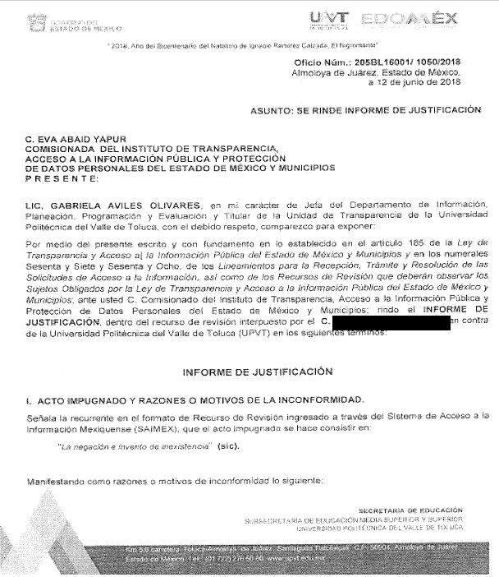

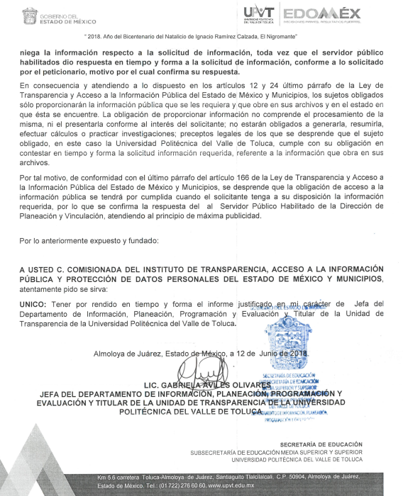
OFICIO DE BUSQUEDA SPHDAF.pdf


Cabe destacar que respecto del primero de los archivos electrónicos contiene 16 fojas de las cuales, en el presente estudio sólo se insertaron las tres primeras, toda vez que, las trece restantes consisten en oficios signados por diversos titulares de área, mediante los cuales manifiestan haber realizado una búsqueda exhaustiva de la información sin encontrar dato alguno que permita tener certeza de la existencia de la información.
Establecido lo anterior, esta Ponencia Resolutora considera pertinente analizar si EL SUJETO OBLIGADO, es la autoridad competente para conocer de dichas solicitudes, es decir, si se trata de información que deba generar, administrar o poseer, en virtud del ámbito de sus atribuciones, funciones, facultades o competencias, y si la misma se trata de información pública susceptible debe ser entregada a los particulares.
En este sentido, es pertinente enfatizar lo que respecto al derecho de acceso a la información pública, refiere el artículo 6° de la Constitución Política de los Estados Unidos Mexicanos, que en su parte conducente señala:
“Artículo 6o. La manifestación de las ideas no será objeto de ninguna inquisición judicial o administrativa, sino en el caso de que ataque a la moral, la vida privada o los derechos de terceros, provoque algún delito, o perturbe el orden público; el derecho de réplica será ejercido en los términos dispuestos por la ley. El derecho a la información será garantizado por el Estado.
Toda persona tiene derecho al libre acceso a información plural y oportuna, así como a buscar, recibir y difundir información e ideas de toda índole por cualquier medio de expresión.
Para efectos de lo dispuesto en el presente artículo se observará lo siguiente:
A. Para el ejercicio del derecho de acceso a la información, la Federación, los Estados y el Distrito Federal, en el ámbito de sus respectivas competencias, se regirán por los siguientes principios y bases:
I. Toda la información en posesión de cualquier autoridad, entidad, órgano y organismo de los Poderes Ejecutivo, Legislativo y Judicial, órganos autónomos, partidos políticos, fideicomisos y fondos públicos, así como de cualquier persona física, moral o sindicato que reciba y ejerza recursos públicos o realice actos de autoridad en el ámbito federal, estatal y municipal, es pública y sólo podrá ser reservada temporalmente por razones de interés público y seguridad nacional, en los términos que fijen las leyes. En la interpretación de este derecho deberá prevalecer el principio de máxima publicidad. Los sujetos obligados deberán documentar todo acto que derive del ejercicio de sus facultades, competencias o funciones, la ley determinará los supuestos específicos bajo los cuales procederá la declaración de inexistencia de la información.
II. La información que se refiere a la vida privada y los datos personales será protegida en los términos y con las excepciones que fijen las leyes.
III. Toda persona, sin necesidad de acreditar interés alguno o justificar su utilización, tendrá acceso gratuito a la información pública, a sus datos personales o a la rectificación de éstos.
IV. Se establecerán mecanismos de acceso a la información y procedimientos de revisión expeditos que se sustanciarán ante los organismos autónomos especializados e imparciales que establece esta Constitución.
V. Los sujetos obligados deberán preservar sus documentos en archivos administrativos actualizados y publicarán, a través de los medios electrónicos disponibles, la información completa y actualizada sobre el ejercicio de los recursos públicos y los indicadores que permitan rendir cuenta del cumplimiento de sus objetivos y de los resultados obtenidos.
VI. Las leyes determinarán la manera en que los sujetos obligados deberán hacer pública la información relativa a los recursos públicos que entreguen a personas físicas o morales.
VII. La inobservancia a las disposiciones en materia de acceso a la información pública será sancionada en los términos que dispongan las leyes.
VIII. Federación contará con un organismo autónomo, especializado, imparcial, colegiado, con personalidad jurídica y patrimonio propio, con plena autonomía técnica, de gestión, capacidad para decidir sobre el ejercicio de su presupuesto y determinar su organización interna, responsable de garantizar el cumplimiento del derecho de acceso a la información pública y a la protección de datos personales en posesión de los sujetos obligados en los términos que establezca la ley.
…
La ley establecerá aquella información que se considere reservada o confidencial.”
(Énfasis añadido)
Por su parte, la Constitución Política del Estado Libre y Soberano de México, en su artículo 5°, dispone en su parte conducente, lo siguiente:
“Artículo 5. …
El derecho a la información será garantizado por el Estado. La ley establecerá las previsiones que permitan asegurar la protección, el respeto y la difusión de este derecho.
Para garantizar el ejercicio del derecho de transparencia, acceso a la información pública y protección de datos personales, los poderes públicos y los organismos autónomos, transparentarán sus acciones, en términos de las disposiciones aplicables, la información será oportuna, clara, veraz y de fácil acceso.
Este derecho se regirá por los principios y bases siguientes:
I. Toda la información en posesión de cualquier autoridad, entidad, órgano y organismos de los Poderes Ejecutivo, Legislativo y Judicial, órganos autónomos, partidos políticos, fideicomisos y fondos públicos estatales y municipales, así como del gobierno y de la administración pública municipal y sus organismos descentralizados, asimismo de cualquier persona física, jurídica colectiva o sindicato que reciba y ejerza recursos públicos o realice actos de autoridad en el ámbito estatal y municipal, es pública y sólo podrá ser reservada temporalmente por razones previstas en la Constitución Política de los Estados Unidos Mexicanos de interés público y seguridad, en los términos que fijen las leyes. En la interpretación de este derecho deberá prevalecer el principio de máxima publicidad. Los sujetos obligados deberán documentar todo acto que derive del ejercicio de sus facultades, competencias o funciones, la ley determinará los supuestos específicos bajo los cuales procederá la declaración de inexistencia de la información.
II. La información referente a la intimidad de la vida privada y la imagen de las personas será protegida a través de un marco jurídico rígido de tratamiento y manejo de datos personales, con las excepciones que establezca la ley reglamentaria.
III. Toda persona, sin necesidad de acreditar interés alguno o justificar su utilización, tendrá acceso gratuito a la información pública, a sus datos personales o a la rectificación de éstos.
IV. Se establecerán mecanismos de acceso a la información y procedimientos de revisión expeditos que se sustanciarán ante el organismo autónomo especializado e imparcial que establece esta Constitución.
V. Los procedimientos de acceso a la información pública, de acceso, corrección y supresión de datos personales, así como los recursos de revisión derivados de los mismos, podrán tramitarse por medios electrónicos, a través de un sistema automatizado que para tal efecto establezca la ley reglamentaria y el organismo autónomo garante en el ámbito de su competencia. Las resoluciones que correspondan a estos procedimientos se sistematizarán para favorecer su consulta.
VI. Los sujetos obligados deberán preservar sus documentos en archivos administrativos actualizados y publicarán, a través de los medios electrónicos disponibles, la información completa y actualizada sobre el ejercicio de los recursos públicos y los indicadores que permitan rendir cuenta del cumplimiento de sus objetivos y los resultados obtenidos.
VII. La ley reglamentaria, determinará la manera en que los sujetos obligados deberán hacer pública la información relativa a los recursos públicos que entreguen a personas físicas o jurídicas colectivas.”
(Énfasis añadido)
De forma adicional, tenemos que la Ley de Transparencia y Acceso a la Información Pública del Estado de México y Municipios, prevé en su artículo 23, lo siguiente:
“Artículo 23. Son sujetos obligados a transparentar y permitir el acceso a su información y proteger los datos personales que obren en su poder:
I. El Poder Ejecutivo del Estado de México, las dependencias, organismos auxiliares, órganos, entidades, fideicomisos y fondos públicos, así como la Procuraduría General de Justicia;
II. El Poder Legislativo del Estado, los organismos, órganos y entidades de la Legislatura y sus dependencias;
III. El Poder Judicial, sus organismos, órganos y entidades, así como el Consejo de la Judicatura del Estado;
IV. Los ayuntamientos y las dependencias, organismos, órganos y entidades de la administración municipal;
V. Los órganos autónomos;
VI. Los tribunales administrativos y autoridades jurisdiccionales en materia laboral;
VII. Los partidos políticos y agrupaciones políticas, en los términos de las disposiciones aplicables;
VIII. Los fideicomisos y fondos públicos que cuenten con financiamiento público, parcial o total, o con participación de entidades de gobierno;
IX. Los sindicatos que reciban y/o ejerzan recursos públicos en el ámbito estatal y municipal;
X. Cualquier persona física o jurídico colectiva que reciba y ejerza recursos públicos en el ámbito estatal o municipal; y
XI. Cualquier otra autoridad, entidad, órgano u organismo de los poderes estatal o municipal, que reciba recursos públicos.
Los sujetos obligados deberán hacer pública toda aquella información relativa a los montos y las personas a quienes entreguen, por cualquier motivo, recursos públicos, así como los informes que dichas personas les entreguen sobre el uso y destino de dichos recursos.
Los servidores públicos deberán transparentar sus acciones así como garantizar y respetar el derecho de acceso a la información pública.
(Énfasis añadido)
Es así que, conforme a los preceptos legales citados, se desprende que el derecho de acceso a la información pública es un derecho individual que puede ser ejercido ante cualquier autoridad, entidad, órgano u organismo, tanto federales, como estatales, de la Ciudad de México, o Municipales, con el fin de que los particulares conozcan toda aquella información que es considerada como pública.
Precisado la anterior, tenemos que, de conformidad con lo que establecen los artículos 13 y 181 párrafo cuarto de la Ley de Transparencia y Acceso a la Información Pública del Estado de México y Municipios, este Órgano Garante suple la deficiencia; en las solicitudes de información ello en virtud de que, el particular requirió las carpetas de las sesiones 11, 12 y 13 de mejora regulatoria; sin embargo, este Instituto considera que a lo que se pretendía referir es a las actas de las sesiones 11, 12 y 13 del presente año, celebradas por el Comité de Mejora Regulatoria del SUJETO OBLIGADO.
Bajo ese orden de ideas, es necesario establecer lo siguiente:
“LEY PARA LA MEJORA REGULATORIA DEL ESTADO DE MÉXICO Y MUNICIPIOS
Artículo 1.- Esta Ley es de orden público y de observancia general en el Estado de México, y se aplicará a los actos, procedimientos y resoluciones que emitan las dependencias de las administraciones públicas estatal y municipal, así como a sus organismos públicos descentralizados.
No serán aplicables las disposiciones de esta Ley a las materias fiscal, de responsabilidades de los servidores públicos, de justicia administrativa y laboral ni a la Fiscalía General de Justicia en ejercicio de sus funciones constitucionales.
Su aplicación corresponde al Consejo Estatal de Mejora Regulatoria, a la Comisión Estatal de Mejora Regulatoria y a las Comisiones Municipales de Mejora Regulatoria, en el ámbito de su competencia.
Artículo 3.- La Mejora Regulatoria que se desarrolle deberá procurar que la regulación del Estado:
I. Contenga disposiciones normativas objetivas y precisas, justificando la necesidad de su creación y el impacto administrativo, social y presupuestal que generaría su emisión;
II. Facilite a los particulares el ejercicio de sus derechos y el cumplimiento de sus obligaciones;
III. Simplifique administrativamente los trámites y servicios que prestan las dependencias estatales y municipales, así como sus organismos descentralizados, proveyendo, cuando sea procedente, a la realización de trámites por medios electrónicos;
IV. Promueva que los trámites generen los mínimos costos de cumplimiento;
V. Promueva, en lo procedente, la homologación de la regulación del Estado con la de los diferentes municipios del mismo; y
VI. Fomente la transparencia y proceso de consulta pública en la elaboración de la regulación.
Artículo 4.- Para los efectos de esta Ley, se entiende por:
…
III Bis. Comité Interno: Órgano constituido al interior de cada dependencia estatal, organismo público descentralizado y municipios para llevar a cabo actividades continuas de mejora regulatoria derivadas de la Ley.
Artículo 22.- Los titulares de las dependencias estatales y organismos públicos descentralizados designarán a un enlace de Mejora Regulatoria.
Artículo 23. Los enlaces en las dependencias estatales y organismos públicos descentralizados tendrán, en su ámbito de competencia, las funciones siguientes:
…
II. Ser el vínculo de su dependencia con la Comisión Estatal;”
(Énfasis añadido)
De la transcripción anterior, se advierte que la Ley en cita se aplicará a todos aquellos actos, procedimientos y resoluciones que emitan las dependencias de la administración pública estatal así como de los organismos públicos descentralizados, cuya aplicación estará a cargo del Consejo de Mejora Regulatoria, la Comisión Estatal de Mejora Regulatoria y de las Comisiones Municipales de Mejora Regulatoria en los ámbitos que sean de su competencia.
Dicho esto, debe señalarse, que los Comités Internos serán los órganos constituidos al interior de cada dependencia u organismo público descentralizado para llevar a cabo actividades continuas de mejora regulatoria, donde los titulares de dichas dependencias designarán a un enlace, mismo que entre sus atribuciones tendrá la de ser el vínculo entre su dependencia con la Comisión Estatal, derivado de esto, conviene traer a colación lo establecido en los Lineamientos para la Operación y Funcionamiento de los Comités Internos y Especiales de Mejora Regulatoria. Dependencias y Organismos Descentralizados del Gobierno del Estado de México, en su Capítulo Segundo denominado Del Comité Interno y Especial de Mejora Regulatoria Integración y Funciones, que a la letra señalan:
“TERCERO.- Se establece el Comité Interno de Mejora Regulatoria como la instancia facultada para auxiliar al enlace de Mejora Regulatoria en el cumplimiento de sus funciones, para conducir, coordinar, supervisar y ejecutar un proceso continuo de Mejora Regulatoria en las dependencias y organismos descentralizados.
CUARTO.- Se establece el Comité Especial de Mejora Regulatoria como Órgano constituido para coordinar los trabajos interinstitucionales en materia regulatoria, de dos o más dependencias estatales que por acuerdo del ejecutivo operan como Comisión Permanente para la prestación de un conjunto de trámites y servicios.
El Comité Interno estará integrado por:
I. El Secretario de la dependencia en mención, quien fungirá como Presidente del Comité Interno.
II. Enlace de Mejora Regulatoria de la dependencia respectiva, secretario de técnico según lo determine el comité.
III. Los Directores Generales de la Dependencia y/o directores, coordinadores, subdirectores (según el caso y que estén vinculados directamente a los trámites y servicios al público) cuando se trate de organismos descentralizados, como vocales.
IV. Titular del Órgano de Control Interno.
V. Otros responsables de área que determine el Presidente del Comité y que coadyuven al mejor funcionamiento del Comité Interno.
VI. A convocatoria del Enlace de Mejora Regulatoria, un representante de la Dirección General del Sistema Estatal de Informática de la Secretaría de Finanzas.
VII. Los invitados que acuerde el titular de la dependencia, integrantes de organizaciones privadas, sociales, académicas, empresariales, civiles o de cualquier otro tipo, interesadas en el marco regulatorio vinculado con el sector.
VIII. Asesor Técnico.
SEXTO.- El Comité Interno se reunirá en sesión ordinaria por lo menos cuatro veces al año, con al menos 40 días de anticipación a aquel que tenga lugar las sesiones ordinarias del Consejo Estatal y podrá reunirse de manera extraordinaria cuando el Enlace de Mejora Regulatoria lo considere necesario para el cumplimiento de sus funciones y responsabilidades.
Las convocatorias deberán hacerse de forma escrita, mediante documento impreso o por correo electrónico, con una anticipación de cinco días hábiles, tratándose de sesiones ordinarias y de cuando menos 24 horas cuando se trate de sesiones extraordinarias.
Para sesionar, el Comité requerirá la presencia de su presidente o en su ausencia del Enlace de Mejora Regulatoria (secretario técnico) y de la mitad más uno de los directores generales y/o suplentes. Sus determinaciones se tomarán por mayoría de los miembros presentes.
En el caso del Presidente, para la emisión de su voto se entenderá que lo realiza también a nombre de los Directores que le hubieran delegado su voto y la representación, y que todos se emiten en el mismo sentido.
Para efectos de determinar la mayoría de votos, en el conteo de estos se sumarán al voto del Presidente, otros tantos como número de veces se le hubiera delegado voto y representación al Presidente para la sesión del Comité de que se trate.
En caso de empate, el Presidente tendrá voto de calidad.
El Enlace de Mejora Regulatoria en su carácter de secretario técnico, podrá levantar un acta de acuerdo para dar fe y legalidad a las sesiones del comité interno y especial.” (Énfasis añadido)
Como se afirmó, el Comité Interno de Mejora Regulatoria es la instancia facultada para auxiliar al enlace de Mejora Regulatoria en el cumplimiento de sus funciones, mismo que estará integrado por el Secretario de la dependencia de la que se trate quien fungirá como Presidente, el Enlace de Mejora Regulatoria quien será el Secretario Técnico, los Vocales serán los Directores Generales, Coordinadores y/o Subdirectores de la Dependencia, el Titular del Órgano de Control Interno, un Representante de la Dirección General del Sistema Estatal de Informática de la Secretaria de Finanzas y los que de conformidad con los referidos Lineamientos se establezcan.
Es importante destacar que, el Comité Interno se reunirá en sesión ordinaria por lo menos cuatro veces al año y de manera extraordinaria cuando el Enlace de Mejora Regulatoria lo considere necesario, las convocatorias que se efectúen para ello se harán en forma escrita mediante documento impreso o por correo electrónico con una anticipación de 5 días hábiles para sesiones ordinarias y de cuando menos 24 horas cuando se trate de sesiones extraordinarias, siendo el Enlace de Mejora Regulatoria en su carácter de Secretario Técnico quien levantará las actas de acuerdos para dar fe y legalidad a las sesiones del Comité.
A su vez, los Lineamientos para la Operación y Funcionamiento del Comité Interno de Mejora Regulatoria de la Universidad Politécnica del Valle de Toluca establecen lo que a continuación se inserta:
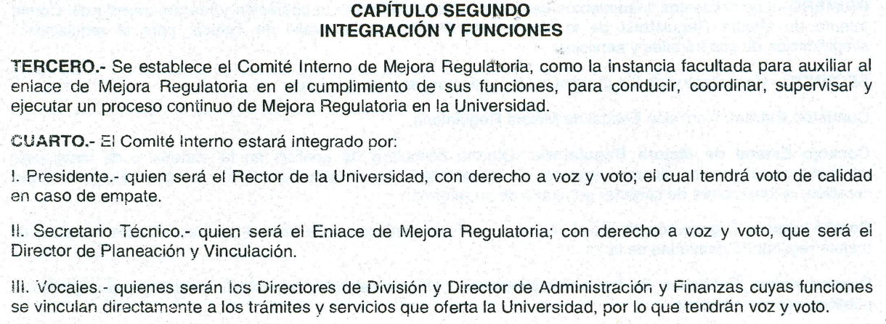

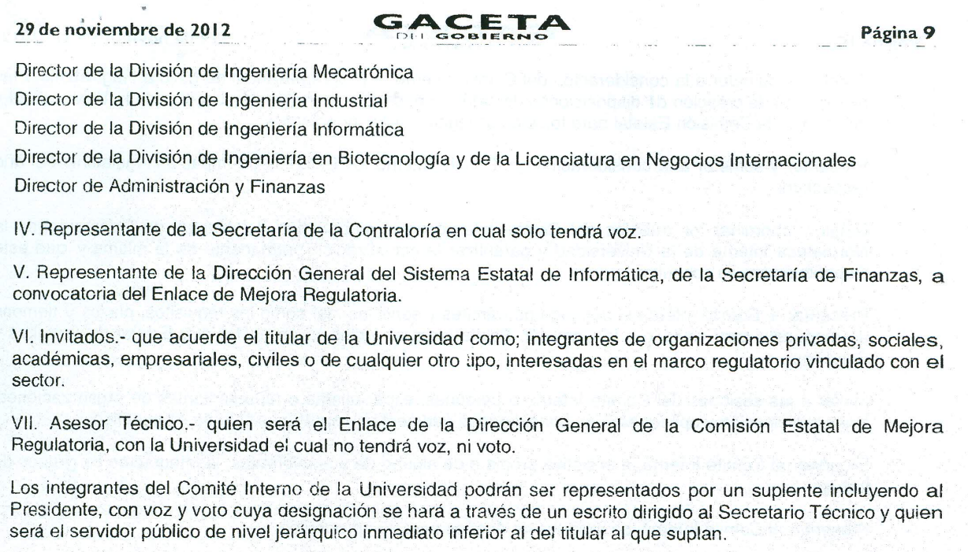
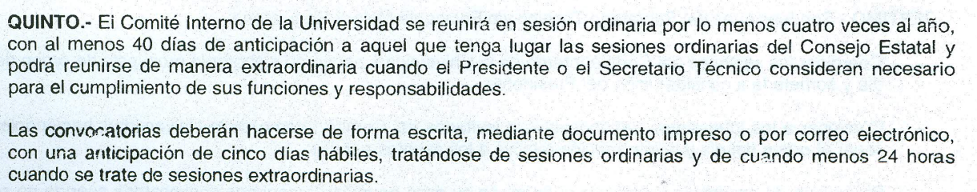
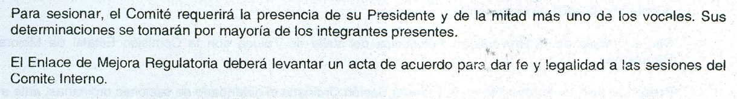
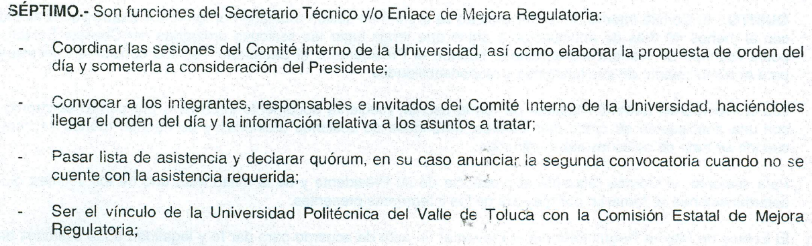
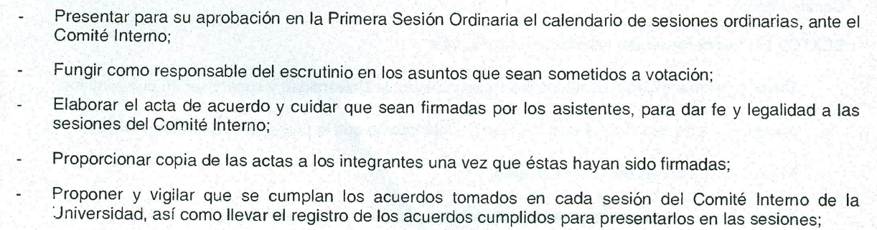

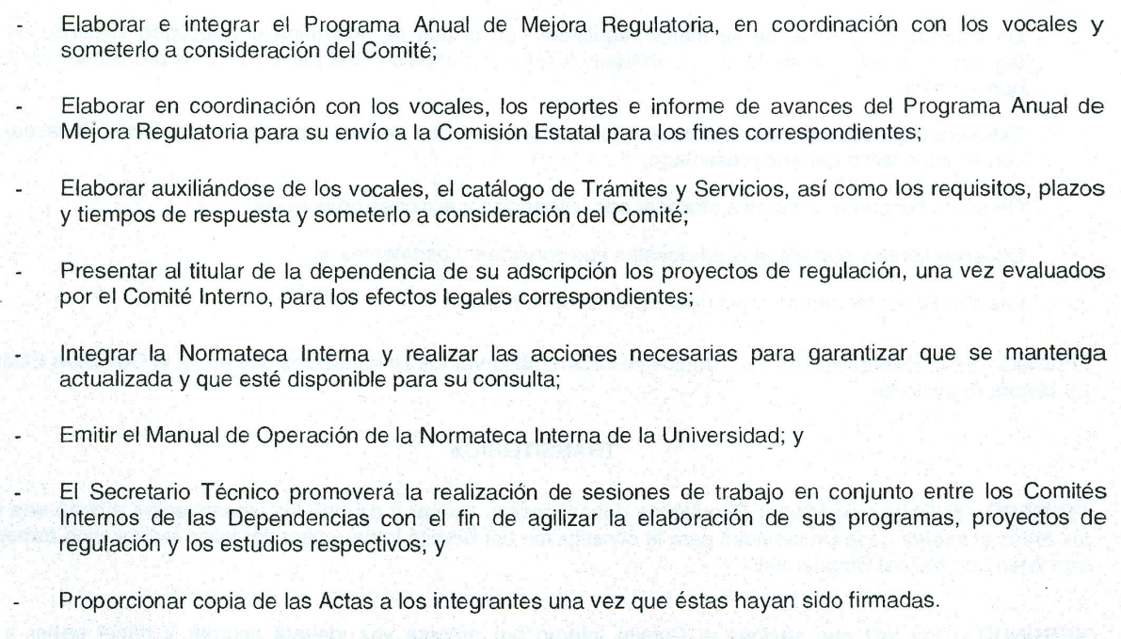
De modo que, de lo establecido en los Lineamientos en cita este Órgano Garante concluye que existe fuente obligacional que constriñe al SUJETO OBLIGADO para contar con la información solicitada por el particular; por lo que en ese contexto, lo procedente es determinar su entrega, en la modalidad establecida por EL RECURRENTE en versión pública de ser procedente.
En efecto, si bien es cierto EL SUJETO OBLIGADO dio respuesta a través del área competente que pudiera contar con la información o debiera tenerla de acuerdo a sus facultades, competencias y funciones, como se ha expuesto hasta aquí, también lo es que, no entrega la información que fue requerida por EL RECURRENTE, por el contrario refiere que tal cual fue solicitada la información (es decir sin suplir la deficiencia o bien requerir al particular la aclarara de conformidad con el artículo 159 de la Ley de la materia) lo cierto es que de toda la normatividad antes citada los integrantes de dicho Comité deben tener copias de las actas requeridas; por lo que, EL SUJETO OBLIGADO deberá emitir un Acuerdo en el que se declare la Inexistencia de la Información correspondiente, la cual deberá realizarse conforme a lo dispuesto en los artículos 19, 49 fracciones II y XIII, 169 fracción II y 170 de la Ley de Transparencia y Acceso a la Información Pública del Estado de México y Municipios, que establecen la forma en que los Sujetos Obligados deben dar curso a los Acuerdos de Inexistencia; preceptos que se transcriben a continuación:
“Artículo 19. Se presume que la información debe existir si se refiere a las facultades, competencias y funciones que los ordenamientos jurídicos aplicables otorgan a los sujetos obligados.
…
Si el sujeto obligado, en el ejercicio de sus atribuciones, debía generar, poseer o administrar la información, pero ésta no se encuentra, el Comité de transparencia deberá emitir un acuerdo de inexistencia, debidamente fundado y motivado, en el que detalle las razones del por qué no obra en sus archivos.
Artículo 49. Los Comités de Transparencia tendrán las siguientes atribuciones:
…
II. Confirmar, modificar o revocar las determinaciones que en materia de ampliación del plazo de respuesta, clasificación de la información y declaración de inexistencia o de incompetencia realicen los titulares de las áreas de los sujetos obligados;
…
XIII. Dictaminar las declaratorias de inexistencia de la información que les remitan las unidades administrativas y resolver en consecuencia;
…
Artículo 169. Cuando la información no se encuentre en los archivos del sujeto obligado, el Comité de Transparencia:
I. Analizará el caso y tomará las medidas necesarias para localizar la información;
II. Expedirá una resolución que confirme la inexistencia del documento;
III. Ordenará, siempre que sea materialmente posible, que se genere o se reponga la información en caso de que ésta tuviera que existir en la medida que deriva del ejercicio de sus facultades, competencias o funciones, o que previa acreditación de la imposibilidad de su generación, exponga de forma fundada y motivada, las razones por las cuales en el caso particular no ejerció dichas facultades, competencias o funciones, lo cual notificará al solicitante a través de la Unidad de Transparencia; y
IV. Notificará al órgano interno de control o equivalente del sujeto obligado quien, en su caso, deberá iniciar el procedimiento de responsabilidad administrativa que corresponda.
La Unidad de Transparencia deberá notificarlo al solicitante por escrito, en un plazo que no exceda de quince días hábiles contados a partir del día siguiente a la presentación de la solicitud.
Este plazo podrá ampliarse hasta por otros siete días hábiles, siempre que existan razones para ello, debiendo notificarse por escrito al solicitante.
Artículo 170. La resolución del Comité de Transparencia que confirme la inexistencia de la información solicitada contendrá los elementos mínimos que permitan al solicitante tener la certeza de que se utilizó un criterio de búsqueda exhaustivo, además de señalar las circunstancias de tiempo, modo y lugar que generaron la existencia en cuestión y señalará al servidor público responsable de contar con la misma.”
(Énfasis añadido)
En observancia a lo anterior, resultan aplicables los criterios de interpretación en el orden administrativo número 0003-11 y 004-11 emitidos por Acuerdo del Pleno del Instituto de Transparencia y Acceso a la Información Pública del Estado de México y Municipios, que a la letra dicen:
“CRITERIO 003-11.
“INEXISTENCIA, CONCEPTO DE, EN MATERIA DE TRANSPARENCIA. La interpretación sistemática de los artículos 29 y 30, fracción VIII, de la Ley de Transparencia y Acceso a la Información Pública del Estado de México y Municipios, permite concluir que la inexistencia de la información en el derecho de acceso a la información pública conlleva necesariamente a los siguientes supuestos:
a) La existencia previa de la documentación y la falta posterior de la misma en los archivos del Sujeto Obligado, esto es, la información se generó, poseyó o administró —cuestión de hecho— en el marco de las atribuciones conferidas al Sujeto Obligado, pero no la conserva por diversas razones (destrucción física, desaparición física, sustracción ilícita, baja documental, etcétera).
b) En los casos en que por las atribuciones conferidas al Sujeto Obligado éste debió generar, administrar o poseer la información, pero en incumplimiento a la normatividad respectiva no llevó a cabo ninguna de esas acciones.
En ambos casos, el Sujeto Obligado deberá hacer del conocimiento del solicitante las razones que explican la inexistencia, mediante el dictamen debidamente fundado y motivado emitido por el Comité de Información y con las formalidades legales exigidas por la Ley de Transparencia.
CRITERIO 004/2011
INEXISTENCIA. DECLARATORIA DE LA. ALCANCES Y PROCEDIMIENTOS. De la interpretación de los artículos 29 y 30, fracción VIII, de la Ley de Transparencia y Acceso a la Información Pública del Estado de México y Municipios, se concluye que cuando el Titular de la Unidad de Información no localice la documentación solicitada, a pesar de haber sido generada, poseída o administrada por el Sujeto Obligado, turnará la solicitud al Comité de Información el cual es el único competente para conocer y deliberar mediante resolución el dictamen de declaratoria de inexistencia, la cual tiene como propósito que el particular tenga la certeza jurídica de que el Sujeto Obligado realizó una búsqueda exhaustiva y minuciosa de la información en los archivos a cargo. En consecuencia, es deber del Comité de Información instruir una búsqueda exhaustiva a todas y cada una de las áreas que integran orgánica o funcionalmente al Sujeto Obligado, para localizar los documentos que contengan la información materia de una solicitud, así como la de supervisar que esa búsqueda se lleve a cabo en todas y cada una de las áreas mencionadas. Dicha búsqueda exhaustiva implicará que el Comité acuerde las medidas pertinentes para la debida localización de la información requerida dentro de la estructura del Sujeto Obligado y, en general, el de adoptar cualquier otra previsión que considere conducente para tales efectos y velar por la certeza en el derecho de acceso a la información.
Bajo el entendido de que dicha búsqueda exhaustiva permitirá dos determinaciones:
a) Que se localice la documentación que contenga la información solicitada y de ser así la información pueda entregarse al solicitante en la forma en que se encuentra disponible, o
b) Que no se haya encontrado documento alguno que contenga la información requerida, por lo que agotadas las medidas necesarias de búsqueda de la información y de no encontrarla, el Comité de Información deba emitir el dictamen de declaratoria de inexistencia y notificarlo al interesado.
Aunado a lo anterior, en el dictamen de declaratoria de inexistencia el Comité de Información deberá motivar o precisar las razones por las que se buscó la información, las áreas en las que se instruyó la búsqueda, las respuestas otorgadas por los Servidores Públicos Habilitados y en general, todas aquéllas circunstancias que se tomaron en cuenta para llegar a determinar que la información requerida no obra en los archivos a cargo.”
(Énfasis añadido)
Lo anterior, atendiendo a que como se adujo anteriormente, existe obligatoriedad por parte del SUJETO OBLIGADO para contar con la información solicitada por EL RECURRENTE, por lo que, al no contar con ella, deberá señalar fundada y motivadamente, las razones o circunstancias por las que no cuenta con la misma, debiendo hacerlo mediante Acuerdo en el que se declare la inexistencia de la información, en los términos referidos con antelación.
Es así que, la información solicitada será entregada de ser procedente en versión pública toda vez que pudiera contener datos considerados personales o susceptibles de ser testados, para tales efectos, debe precisarse que la clasificación de información como confidencial, debe efectuarse mediante las formalidades que la Ley impone, es decir, que el Comité de Transparencia del SUJETO OBLIGADO emita un Acuerdo de Clasificación debidamente fundado y motivado, en el que se sustente la referida clasificación, en caso de actualizarse alguna hipótesis establecida en el artículo 143 de la Ley de Transparencia y Acceso a la Información Pública del Estado de México y Municipios.

Asimismo, EL SUJETO OBLIGADO al emitir el Acuerdo de clasificación, deberá apegarse a lo establecido en los artículos 49 fracción VIII y 132 fracciones I y II de la Ley de Transparencia y Acceso a la Información Pública del Estado de México y Municipios, los numerales Cuarto al Décimo Primero de los Lineamientos Generales en materia de Clasificación y Desclasificación de la Información, así como para la elaboración de Versiones Públicas, que literalmente expresan:
Ley de Transparencia y Acceso a la Información Pública del Estado de México y Municipios
“Artículo 49. Los Comités de Transparencia tendrán las siguientes atribuciones:
VIII. Aprobar, modificar o revocar la clasificación de la información;
Artículo 132. La clasificación de la información se llevará a cabo en el momento en que:
I. Se reciba una solicitud de acceso a la información;
II. Se determine mediante resolución de autoridad competente; o
…”
Lineamientos Generales en materia de Clasificación y Desclasificación de la Información, así como para la elaboración de Versiones Públicas
“Cuarto. Para clasificar la información como reservada o confidencial, de manera total o parcial, el titular del área del sujeto obligado deberá atender lo dispuesto por el Título Sexto de la Ley General, en relación con las disposiciones contenidas en los presentes lineamientos, así como en aquellas disposiciones legales aplicables a la materia en el ámbito de sus respectivas competencias, en tanto estas últimas no contravengan lo dispuesto en la Ley General.
Los sujetos obligados deberán aplicar, de manera estricta, las excepciones al derecho de acceso a la información y sólo podrán invocarlas cuando acrediten su procedencia.
Quinto. La carga de la prueba para justificar toda negativa de acceso a la información, por actualizarse cualquiera de los supuestos de clasificación previstos en la Ley General, la Ley Federal y leyes estatales, corresponderá a los sujetos obligados, por lo que deberán fundar y motivar debidamente la clasificación de la información ante una solicitud de acceso o al momento en que generen versiones públicas para dar cumplimiento a las obligaciones de transparencia, observando lo dispuesto en la Ley General y las demás disposiciones aplicables en la materia.
Sexto. Los sujetos obligados no podrán emitir acuerdos de carácter general ni particular que clasifiquen documentos o expedientes como reservados, ni clasificar documentos antes de que se genere la información o cuando éstos no obren en sus archivos.
La clasificación de información se realizará conforme a un análisis caso por caso, mediante la aplicación de la prueba de daño y de interés público.
Séptimo. La clasificación de la información se llevará a cabo en el momento en que:
I. Se reciba una solicitud de acceso a la información;
II. Se determine mediante resolución de autoridad competente, o
III. Se generen versiones públicas para dar cumplimiento a las obligaciones de transparencia previstas en la Ley General, la Ley Federal y las correspondientes de las entidades federativas.
Los titulares de las áreas deberán revisar la clasificación al momento de la recepción de una solicitud de acceso a la información, para verificar si encuadra en una causal de reserva o de confidencialidad.
Octavo. Para fundar la clasificación de la información se debe señalar el artículo, fracción, inciso, párrafo o numeral de la ley o tratado internacional suscrito por el Estado mexicano que expresamente le otorga el carácter de reservada o confidencial.
Para motivar la clasificación se deberán señalar las razones o circunstancias especiales que lo llevaron a concluir que el caso particular se ajusta al supuesto previsto por la norma legal invocada como fundamento.
En caso de referirse a información reservada, la motivación de la clasificación también deberá comprender las circunstancias que justifican el establecimiento de determinado plazo de reserva.
Tratándose de información clasificada como confidencial respecto de la cual se haya determinado su conservación permanente por tener valor histórico, ésta conservará tal carácter de conformidad con la normativa aplicable en materia de archivos.
Los documentos contenidos en los archivos históricos y los identificados como históricos confidenciales no serán susceptibles de clasificación como reservados.
Noveno. En los casos en que se solicite un documento o expediente que contenga partes o secciones clasificadas, los titulares de las áreas deberán elaborar una versión pública fundando y motivando la clasificación de las partes o secciones que se testen, siguiendo los procedimientos establecidos en el Capítulo IX de los presentes lineamientos.
Décimo. Los titulares de las áreas, deberán tener conocimiento y llevar un registro del personal que, por la naturaleza de sus atribuciones, tenga acceso a los documentos clasificados. Asimismo, deberán asegurarse de que dicho personal cuente con los conocimientos técnicos y legales que le permitan manejar adecuadamente la información clasificada, en los términos de los Lineamientos para la Organización y Conservación de Archivos.
En ausencia de los titulares de las áreas, la información será clasificada o desclasificada por la persona que lo supla, en términos de la normativa que rija la actuación del sujeto obligado.
Décimo primero. En el intercambio de información entre sujetos obligados para el ejercicio de sus atribuciones, los documentos que se encuentren clasificados deberán llevar la leyenda correspondiente de conformidad con lo dispuesto en el Capítulo VIII de los presentes lineamientos.”
(Énfasis añadido)
Por lo tanto, es importante referir que EL SUJETO OBLIGADO debe seguir el procedimiento legal establecido para su clasificación, esto es, que su Comité de Transparencia haya emitido un Acuerdo de Clasificación que cumpla con las formalidades previstas antes citadas que la sustente, en el que se expongan los fundamentos y razones que llevaron a la autoridad a su clasificación como confidencial o reservada, pues no señalarse dejaría a los particulares en estado de incertidumbre jurídica, al no conocer o comprender los motivos de su reserva temporal, violentando el derecho de acceso a la información del solicitante.
Finalmente no pasa desapercibido para este Instituto que el particular en las razones o motivos de inconformidad en los recursos de revisión objeto del presente estudio señaló “Mucha atención infoem, dicen no tener la carpeta, sin emvargo hay acta de la sesión, la cual inclusive debe obrar en ipomex, es decir, si generan la información, si embargo es evidente que no quieren brindarla, violando el derecho de acceso a la información” (Sic), por lo que dichas manifestaciones resultan subjetivas y unilaterales en virtud de que no es posible advertir de las constancias que integran el expediente del recurso de revisión algún pronunciamiento por parte del SUJETO OBLIGADO, por ende se trata de afirmaciones realizadas por EL RECURRENTE ejerciendo su derecho de libertad de expresión respecto a hechos que él mismo deduce, los cuales no son materia del recurso de revisión, al no ser esté el medio para determinar si las omisiones son de manera arbitraria y reiterada por parte del SUJETO OBLIGADO.
Finalmente, es necesario recalcar que de las solicitudes se advierte que no se requirió los anexos de las mismas; sin embargo, ante ello se cita el criterio orientador 17/17 emitido por el Instituto Nacional de Transparencia, Acceso a la Información y Protección de Datos Personales que a su literalidad estipula:
Anexos de los documentos solicitados. Los anexos de un documento se consideran parte integral del mismo. Por lo anterior, ante solicitudes de información relacionadas con documentos que incluyen anexos, los sujetos obligados deberán entregarlos, con excepción de aquellos casos en que el solicitante manifieste expresamente su interés de acceder únicamente al documento principal.

Resoluciones:
RRA 0483/17. Universidad Nacional Autónoma de México. 22 de febrero de 2017. Por unanimidad. Comisionado Ponente Joel Salas Suárez.
RRA 4503/16. Secretaría de Hacienda y Crédito Público. 01 de marzo de 2017. Por unanimidad. Comisionada Ponente Areli Cano Guadiana.
RRA 1639/17. Instituto Mexicano del Seguro Social. 19 de abril de 2017. Por unanimidad. Comisionado Ponente Francisco Javier Acuña Llamas
Segunda Época Criterio 17/17
Por lo cual, EL SUJETO OBLIGADO deberá hacer entrega no solo de las actas derivadas de las sesiones a que se ha hecho referencia, sino que también deberá hacer entrega de los anexos, puesto que se considera que forman parte integral del documento principal.
En consecuencia, el Pleno de este Instituto, en términos de lo dispuesto en el artículo 186 fracción III de la Ley de Transparencia y Acceso a la Información Pública del Estado de México y Municipios, determina REVOCAR la respuesta del SUJETO OBLIGADO.
Así, con fundamento en lo prescrito en los artículos 5 párrafos vigésimo, vigésimo primero y vigésimo segundo fracciones IV y V de la Constitución Política del Estado Libre y Soberano de México; 2 fracción II, 29, 36 fracciones I y II, 176, 178, 179, 181, 185 fracción I, 186 y 188 de la Ley de Transparencia y Acceso a la Información Pública del Estado de México y Municipios, este Pleno:
R E S U E L V E
PRIMERO. Resultan parcialmente fundadas las razones o motivos de inconformidad planteadas por EL RECURRENTE en términos del Considerando SEXTO de esta Resolución.
SEGUNDO. Se REVOCA la respuesta y se ordena al SUJETO OBLIGADO atienda las solicitudes de información 00083/UPVT/IP/2018, 00084/UPVT/IP/2018 y 00085/UPVT/IP/2018 y haga entrega al RECURRENTE, previa búsqueda exhaustiva y razonable, vía SAIMEX en términos del Considerando SEXTO de esta resolución, en versión pública de ser procedente, de lo siguiente:
“Las actas derivadas de las sesiones 11ª, 12ª, y 13ª celebradas por el Comité Interno de Mejora Regulatoria, del SUJETO OBLIGADO.

Debiendo notificar al RECURRENTE el Acuerdo de Clasificación de la información que emita el Comité de Transparencia con motivo de la versión pública en su caso.

Para el caso que derivado de la búsqueda exhaustiva y razonable no se localice la información, EL SUJETO OBLIGADO deberá entregar Acuerdo de Inexistencia que apruebe el Comité de Transparencia en términos de los artículos 49 fracciones II y XIII, 169 y 170 de la Ley de Transparencia y Acceso a la Información Pública del Estado de México y Municipios.”
TERCERO. Notifíquese al Titular de la Unidad de Transparencia del SUJETO OBLIGADO, para que conforme a los artículos 186 último párrafo y 189 párrafo segundo de la Ley de Transparencia y Acceso a la Información Pública del Estado de México y Municipios, dé cumplimiento a lo ordenado dentro del plazo de diez días hábiles, debiendo informar a este Instituto en un plazo de tres días hábiles siguientes sobre el cumplimiento dado a la presente resolución.
CUARTO. Notifíquese al RECURRENTE la presente resolución.
QUINTO. Hágase del conocimiento al RECURRENTE, que de conformidad con lo establecido en el artículo 196 de la Ley de Transparencia y Acceso a la Información Pública del Estado de México y Municipios, podrá impugnarla vía Juicio de Amparo en los términos de las leyes aplicables.
ASÍ LO RESUELVE, POR UNANIMIDAD DE VOTOS, EL PLENO DEL INSTITUTO DE TRANSPARENCIA, ACCESO A LA INFORMACIÓN PÚBLICA Y PROTECCIÓN DE DATOS PERSONALES DEL ESTADO DE MÉXICO Y MUNICIPIOS, CONFORMADO POR LOS COMISIONADOS; ZULEMA MARTÍNEZ SÁNCHEZ EMITIENDO VOTO PARTICULAR, EVA ABAID YAPUR, JOSÉ GUADALUPE LUNA HERNÁNDEZ Y JAVIER MARTÍNEZ CRUZ; EN LA VIGÉSIMA SÉPTIMA SESIÓN ORDINARIA CELEBRADA EL PRIMERO DE AGOSTO DE DOS MIL DIECIOCHO, ANTE EL SECRETARIO TÉCNICO DEL PLENO ALEXIS TAPIA RAMÍREZ.

Zulema Martínez Sánchez
Comisionada Presidenta
(RÚBRICA)
Eva Abaid Yapur  Comisionada  (RÚBRICA) | José Guadalupe Luna Hernández  Comisionado  (RÚBRICA)
Javier Martínez Cruz
Comisionado
(RÚBRICA)

Alexis Tapia Ramírez
Secretario Técnico del Pleno
(RÚBRICA)

Esta hoja corresponde a la resolución de uno de agosto de dos mil dieciocho, emitida en los recursos de revisión acumulados 01967/INFOEM/IP/RR/2018, 01968/INFOEM/IP/RR/2018 y 01969/INFOEM/IP/RR/2018.
YSM/AMV

